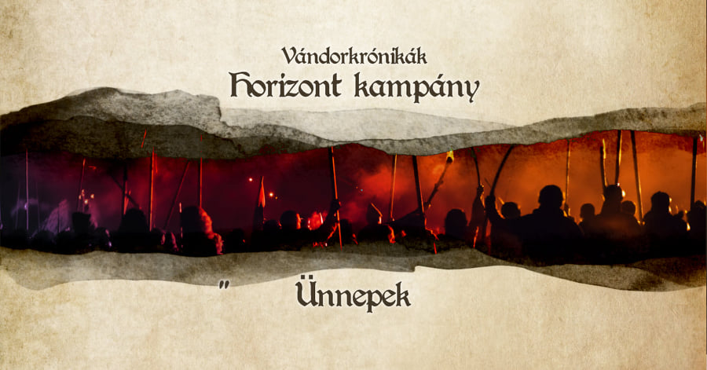
Az ősök ünnepe

Három napos, több eseményből álló ünnep, melyet minden évben a Zöld-ár idejében rendeznek az alapítók és ősök tiszteletére, kik nélkül az állam nem is létezhetne.

Az első napot megelőzően megsokasodnak az árusok, akik jó pénzt remélve kirakodják portékáikat, iparosok készülnek legjobb minőségű termékeik bemutatására, eladására, a város fogadói pedig hamar megtelnek utazókkal, kereskedőkkel és az őket kísérő kalandozókkal.
Az ünnep első napján a várost irányító három uralkodó és kíséretük - melynek tagjai többnyire a város tehetősebb, illetve fontosabb személyei – egy beszéddel nyitják meg az ünnepséget. Mindhárom vezető egy-egy nap eseményét vázolja fel, majd értékelik az előző évet. A megnyitó után utcabál és számos privát estély veszi kezdetét.

A második napon zajlik a Mesterek és inasok versenye. Ezt az eseményt Araves mester és Gilron - vagy ahogy a helyiek nevezik, Heron - helyi képviselete rendezi minden évben. Rengeteg kézműves, művész várja és készül rá. Lehetőségük nyílik, hogy bemutathassák legjobb munkáikat, ezzel felkeltve a beutazó világi kereskedők figyelmét, az inasaik pedig egymás ellen versenyezhetnek bemutatva vizsgamunkáikat.

Sok kereskedő látogatja meg ezt az eseményt kiváló minőségű portékákat keresve következő kereskedelmi útjukra.

Ezen a napon kerül megrendezésre a Kardok és vér párbaja, ami a tehetősebb személyek, családok megmérettetése a közönség előtt. Első vérig tartó párbajok ezek, mellyel több nézeteltérést is rendeznek. A shadoni verses küzdelmekhez hasonlóan az acél és elme párbaja is, így az egymásnak szánt megjegyzések is pont annyira szúrnak, mint a választott fegyver. Emellett a helyi haderők is bemutatót tartanak rátermettségükről és képzésükről, így csalogatva az ifjoncokat a seregbe.

A három esemény után egy, az egész városban zajló utcabál veszi kezdetét, mely napnyugtától pirkadatig tart.

A harmadik, és egyben az ünnepély utolsó napja délelőtti fohásszal kezdő többnyire a csendes ájtatosságé, pihenésé, ám a sikeresebb iparosok és mesteremberek ekkor egyezkednek a szemfüles kereskedőkkel, akik nyereség reményében kívánnak távozni.

Ezt követően mindenki a saját istenéhez imádkozik, áldoz neki a helyi szentélyek egyikében, vagy a saját házi oltáránál. Ezután felkészülnek a záróünnepre, amit Ősök ragyogásának hívnak.

A lakosság a kikötőnegyedben gyűlik össze, ahol a város vezetői rövid beszédet tartanak terveikről és a remélt jövőről. A város lakói jókívánságokkal búcsúztatva a múltat, lebegő kelyhekbe helyezett papírlámpásokat indítanak útnak a tengeren.

Sajátjuknak tekintik ezt a szokást, melyet a szuke lakosok ősei hoztak magukkal. A naplemente után a magasabb helyekről sokan csodálják ezt a második naplementét, ahogy a számtalan lámpást elnyeli a Horizont.

.

